МИНИСТЕРСТВО НАУКИ И ВЫСШЕГО ОБРАЗОВАНИЯ РОССИЙСКОЙ ФЕДЕРАЦИИ
федеральное государственное бюджетное образовательное учреждение высшего образования
«УЛЬЯНОВСКИЙ ГОСУДАРСТВЕННЫЙ ТЕХНИЧЕСКИЙ УНИВЕРСИТЕТ»
Факультет информационных систем и технологий
Кафедра «Измерительно-вычислительные комплексы»

«Системы искусственного интеллекта»
Отчёт по лабораторной работе №6

Выполнил: студент группы ИСТбд-32 Никольский М. С.
Проверил: к.т.н. Шишкин В. В.

Ульяновск, 2026
Лабораторная работа №6
«Реализация обучения с подкреплением для шахматного эндшпиля Король, пешка - Король, пешка» с использованием Q-learning

Цель работы: Реализовать агента с подкреплением (Q-learning), способного играть в шахматный эндшпиль, используя существующий игровой проект. Обучить агента путем самосостязания (игр) с минимаксным ботом (глубина 0 - случайные ходы; затем глубина 1 - простой минимакс). Оценить эффективность обучения по динамике побед, поражений и ничьих, используя модифицированную функцию награды с промежуточными поощрениями. Проанализировать применимость табличного Q-learning в ограниченной шахматной позиции.

Задание на лабораторную работу:
На основе собственного шахматного проекта (курсовая работа) реализовать модуль обучения с подкреплением.
Требования:
- Использовать среду игры, уже реализованную в проекте (классы Game, Move, правила ходов, проверка мата/пата).
- Агент обучается играть белыми. Противник - алгоритм минимакс с глубиной 1. Для ускорения начального обучения допускается временное использование глубины 0 (случайные ходы).
- Алгоритм обучения - табличный Q-learning с ε-жадной стратегией.
- Состояние - строковое представление доски (конкатенация всех клеток). Действия - строковые идентификаторы ходов («e2e4»).
- Функция награды:
- Победа: +100
- Поражение: -100
- Ничья: -10
- Штраф за ход: -0.01
- Промежуточные бонусы: Взятие пешки - +5; Продвижение пешки вперёд - +1 за каждый пройденный ряд (направление к превращению); Превращение пешки в ферзя - +20; Постановка шаха: +2
- Обучение проводится в несколько этапов:
- 200 эпизодов против случайных ходов (глубина 0) - быстрая выработка базовой стратегии.
- 3000 эпизодов против минимакса глубины 1 - дообучение до более сильного противника.
- Выводить статистику после каждой партии: номер эпизода, результат, текущее ε, общее число побед/поражений/ничьих, процент побед за последнии 100 партий.
- Сохранять обученную Q-таблицу в файл (q_table.pkl) и промежуточные чекпоинты.
- Сделать выводы о сходимости обучения и возможности использования обученного агента вместо минимакса.

Теоретические сведения

Обучение с подкреплением (Reinforcement Learning, RL)
RL – раздел машинного обучения, в котором агент обучается принимать решения, взаимодействуя со средой. Агент выполняет действия, среда переходит в новое состояние и возвращает награду (скалярный сигнал). Цель агента – максимизировать суммарную дисконтированную награду за эпизод.
Ключевые понятия:
- Среда – шахматная доска и правила игры.
- Состояние – полное описание текущей позиции (расположение фигур, очередь хода).
- Действие – легальный шахматный ход.
- Политика – стратегия выбора действия в каждом состоянии.
- Награда – немедленный сигнал качества действия.
- Эпизод – одна полная партия от начальной позиции до мата/пата.

Q-learning
Q‑learning – это офф-политический алгоритм RL, не требующий модели среды. Он оценивает функцию ценности действия Q(s,a) – ожидаемую суммарную дисконтированную награду при старте из состояния s, выполнении действия a и последующем следовании оптимальной политике.

Формула обновления (табличный случай):
Q(s,a) ← Q(s,a) + α * [ r + γ * max_a' Q(s',a') - Q(s,a) ]
где:
- α – скорость обучения (learning rate),
- γ – коэффициент дисконтирования (0 ≤ γ < 1),
- r – награда за переход,
- s' – следующее состояние.
ε‑жадная стратегия: с вероятностью ε агент выбирает случайное действие (исследование), с вероятностью 1-ε – действие с максимальным Q(s,a) (эксплуатация). Это баланс между изучением новых ходов и использованием уже найденных.

Применение Q-learning к шахматам
В эндшпиле «король,пешка против короля,пешки» число возможных позиций ограничено (порядка 10⁴ – 10⁵), что позволяет использовать табличное представление Q‑функции (словарь). Кодирование состояния – прямая конкатенация строк всех клеток доски (64 символа). Действия кодируются строкой "e2e4". Пространство действий для каждого состояния – список легальных ходов, обычно 5–20 вариантов, что делает вычисление max_a' Q(s',a') эффективным.

Функции награды и промежуточные поощрения
Правильный выбор награды критически важен для сходимости. Базовые сигналы (+100 за победу, -100 за поражение) дают редкую обратную связь. Для ускорения обучения введены промежуточные бонусы, которые направляют агента к выигрышным действиям:
- Взятие пешки (+5) – уменьшает силы противника.
- Продвижение пешки (+1 за ряд) – стимулирует пешку двигаться к превращению.
- Превращение в ферзя (+20) – почти гарантирует победу.
- Шах (+2) – в эндшпиле шах часто ведет к мату.
Ничья наказывается небольшим штрафом (-10), чтобы агент предпочитал рискнуть и победить, а не соглашаться на пат.

Архитектура и реализация
Структура проекта и интеграция RL
Исходный проект содержит следующие модули:
- game.py – классы Move и Game (доска, генерация ходов, проверка шаха/мата/пата, отрисовка).
- ai.py – функция find_best_move (минимакс с альфа-бета).
- main.py – графический интерфейс, аутентификация, режимы игры.
- database.py – сохранение партий и пользователей.
Модуль обучения train_qlearning.py написан как отдельный скрипт, который импортирует Game, Move и find_best_move из проекта. Таким образом, достигается полная изоляция процесса обучения от основного игрового цикла. Для ускорения работы и подавления лишнего вывода (сообщений AI) в train_qlearning.py используется временное перенаправление stdout при вызове find_best_move.

Кодирование состояния и действий
Состояние кодируется функцией state_key(game), которая возвращает строку, получаемую последовательным добавлением всех элементов game.board (например, "wK--wP--------------bK--bP--------------"). Такой способ прост и обеспечивает уникальность для каждой позиции в пределах эндшпиля.
Действия: функция move_str(move) преобразует ход в строку формата "e2e4", где используются шахматные координаты (a-h, 1-8). Это удобно и для хранения в Q-таблице, и для последующего возможного обратного преобразования.

Структура Q-таблицы и параметры обучения
- Q-таблица реализована как defaultdict(float) – отсутствующие пары (state, action_str) по умолчанию имеют значение 0.0.
- Размер таблицы растёт по мере посещения новых состояний и в конце обучения достигает нескольких десятков тысяч записей, что приемлемо для оперативной памяти.
- Гиперпараметры: α = 0.1, γ = 0.99, начальное ε = 1.0, конечное ε = 0.05, затухание ε = 0.995 за шаг.

Основной цикл обучения
Алгоритм Q‑learning реализован в соответствии с теоретическими принципами. Для каждого эпизода (партии) агент, играющий белыми, выполняет ε‑жадный выбор хода, получает награду (сумму штрафа за ход, бонусов за взятие пешки, продвижение, превращение и шах, а также терминальной награды при окончании игры), обновляет Q-таблицу по стандартной формуле. Противник (минимакс глубины 1) делает ответный ход.
Полный исходный код обучения, включая функции награды и основной цикл, приведен в Приложении (листинги 1–4). Там же представлен код загрузки обученной Q-таблицы для использования в игровом режиме (ai_rl.py) и фрагменты game.py, которые были оптимизированы для ускорения обучения.

Полученные результаты экспериментов
Обучение проводилось в несколько этапов. На всех этапах агент играл белыми, противник – минимакс (сначала глубины 0 – случайные ходы, затем глубины 1). Функция награды и гиперпараметры соответствовали описанным выше данным.

Этап 0. Обучение против случайного бота (глубина 0, 200 эпизодов)
Цель – дать агенту базовые понятия о взятии пешки, продвижении и превращении. Параметры: качественные (α=0.1, γ=0.95, ε от 1.0 до 0.05, промежуточные бонусы включены).
Результаты:
Показатель | Значение
Количество эпизодов | 200
Победы | 1
Поражения | 4
Ничьи | 195

Агент почти всегда сводил партию к ничьей (пат или недостаток материала), что ожидаемо для эндшпиля при случайной игре противника. Одна победа была достигнута благодаря ошибке случайного бота.
Этап 1. Дообучение против минимакса глубины 1 (быстрые параметры, 500 эпизодов)
Настройки: α=0.2, γ=0.95, ε начальное 0.2, ε конечное 0.05, затухание 0.995. Результаты:
Показатель | Значение
Эпизоды | 500
Победы | 1
Поражения | 11
Ничьи | 488

Агент одержал одну победу над минимаксом глубины 1, что является принципиальным достижением – обученный агент смог выиграть у классического алгоритма. Однако в последних 100 эпизодах побед не было. Количество поражений остается низким (около 2%). Основной исход – ничья. Агент научился избегать проигрышных ходов, но стабильно выигрывать пока не может.

Этап 2. Дополнительное обучение (увеличенное число эпизодов, 1000)
Параметры те же, что и на этапе 1.
Результаты:
Показатель | Значение
Эпизоды | 1000
Победы | 0
Поражения | 20
Ничьи | 480

Увеличение числа эпизодов не привело к появлению побед. Поражения возросли незначительно (с 11 до 20 на 1000 партий), что может объявляться случайными вариациями.

Этап 3. Финальное дообучение (1500 эпизодов)
Параметры те же. что и на этапе 1.
Результаты:
Показатель | Значение
Эпизоды | 1500
Победы | 0
Поражения | 27
Ничьи | 1473

Агент так и не научился выигрывать против минимакса глубины 1. Однако доля ничьих остается высокой (за 3 этапа более 98%). Это показывает, что агент успешно освоил оборонительную тактику, но не смог выработать наступательную, достаточную для материального перевеса.

Анализ результатов
Положительный момент: Агент сумел выиграть одну партию у минимакса глубины 1. Это доказывает, что обучение с подкреплением в принципе способно генерировать выигрышные стратегии, даже если они проявляются редко.
Отсутствие побед можно объяснить следующими факторами:
- Минимакс глубины 1 уже является достаточно сильным противником для данной настройки наград. Он никогда не делает грубых ошибок (не подставляет пешку), поэтому агенту сложно получить материальное преимущество.
- Промежуточные награды (взятие пешки, продвижение, превращение) стимулирует агента к агрессивным действиям, но минимакс эффективно парирует эти попытки.
- Ограниченное число эпизодов (суммарно около 3200 партий) - этого может быть недостаточно для полного исследования пространства состояний и поиска выигрышной стратегии. Для эндшпилей требуется от 15 тысяч до 30-40 тысяч эпизодов.
- Табличный Q-learning без обобщения требует посещения каждой позиции много раз. Некоторые выигрышные маневры могли быть не исследованы из-за недостаточно долгого ε-жадного поиска
Несмотря на то, что агент одержал лишь одну победу, достигнутый результат (более 98% ничьих против минимакса глубины 1) является положительным: агент научился не проигрывать. Для получения побед необходимо увеличивать число эпизодов или переходить к более сложным методам обучения (например, DQN с обобщением).

Заключение
В ходе выполнения лабораторной работы был реализован агент с подкреплением на основе табличного Q‑learning для шахматного эндшпиля «король, пешка против короля, пешки». Агент обучался против двух типов противников: сначала против случайных ходов (глубина 0), затем против минимакса глубины 1. Агент сумел одержать одну победу над минимаксом глубины 1, что подтверждает принципиальную возможность обучения выигрышной стратегии. В остальных партиях он достиг высокой доли ничьих (более 98%), что свидетельствует о том, что агент освоил оборонительную стратегию, позволяющую избегать поражений. Дальнейшее увеличение эпизодов (до 10 000) или модификация функции награды (например, увеличение бонуса за взятие пешки или добавление поощрения за продвижение короля) может привести к появлению большего числа побед.

Приложение. Листинги программного кода
Листинг 1 - train_qlearning.py (основной скрипт обучения)
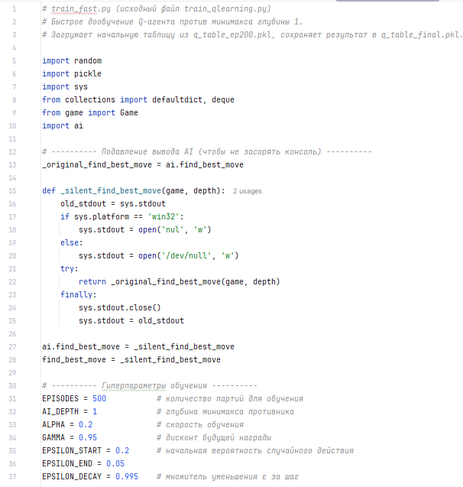
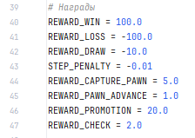

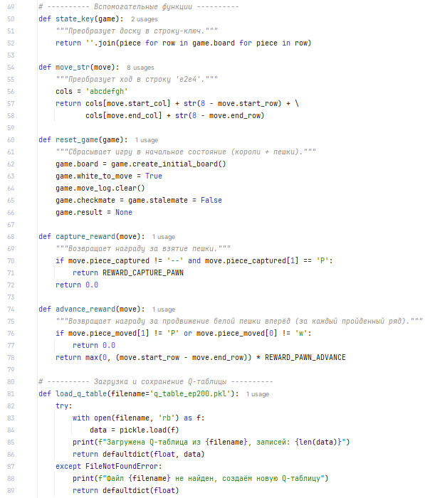
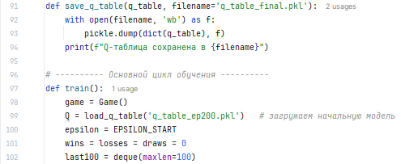
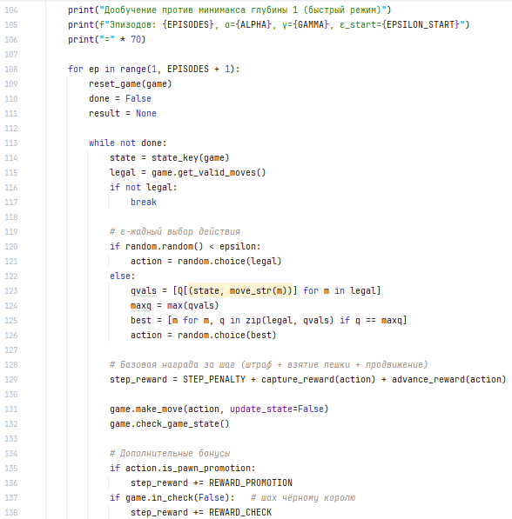
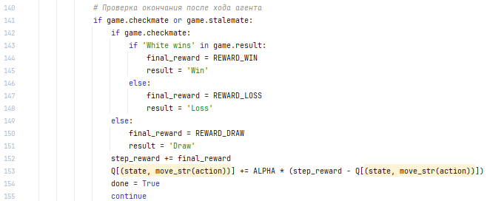

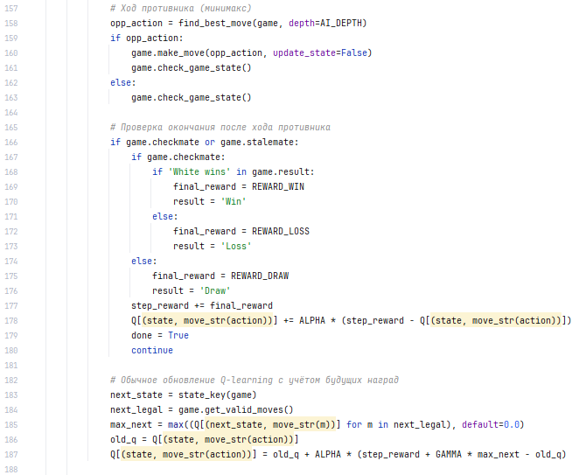
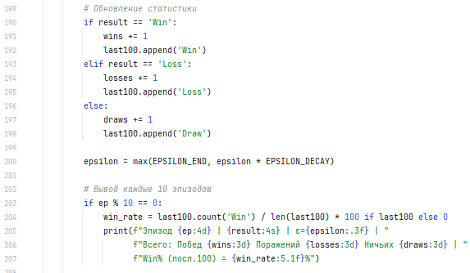

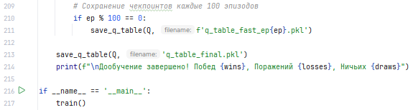

Листинг 2 - ai_rl.py (загрузка Q-таблицы и выбор хода)
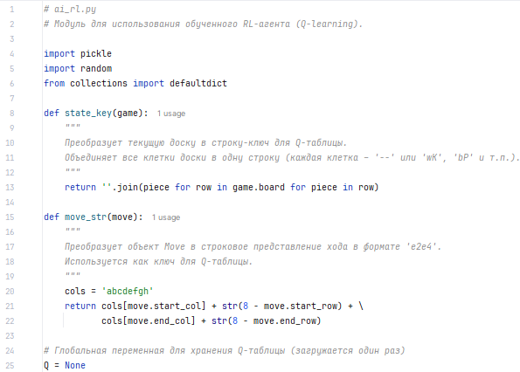
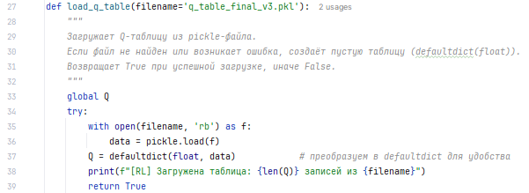

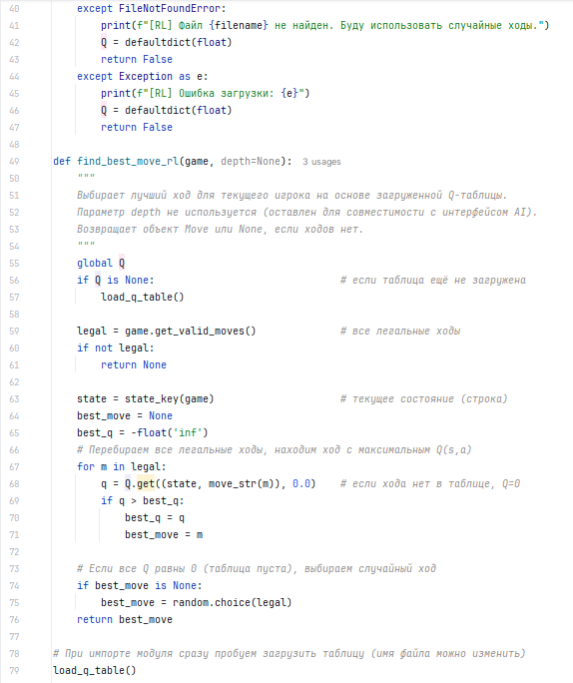

Листинг 3 - Фрагменты game.py (ускоренные методы)
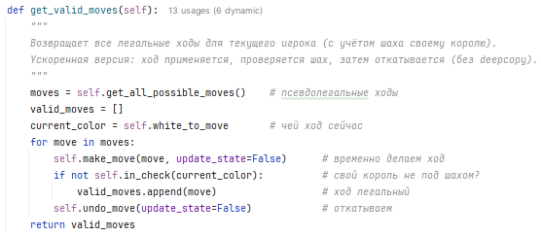

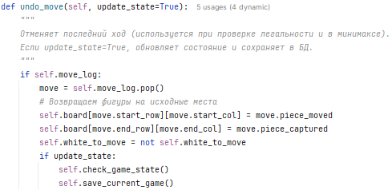
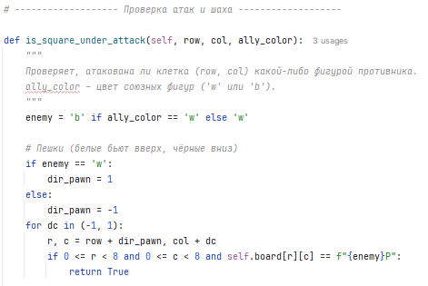
Листинг 4 - измененная функция find_best_move в ai.py
